KATA PENGANTAR



“Hai orang-orang yang beriman, sukakah kamu aku tunjukkan suatu perniagaan yang dapat menyelamatkanmu dari azab yang pedih? (10) . yaitu) kamu beriman kepada Allah dan Rasul-Nya dan berjihad di jalan Allah dengan harta dan jiwamu. Itulah yang lebih baik bagimu, jika kamu mengetahui (11)” (Ash- Shaff
: 10-11).

Alhamdulillahirabbil’alamin, segala puji dan syukur peneliti panjatkan kehadiran Allah SWT,karena atas berkat rahmat dan karunianya sehingga mampu menuntun peneliti dalam mengerjakan penelitian ini yang berjudul “ANALISIS KEMAMPUAN PEMAHAMAN KONSEP MATEMATIS SISWA DENGAN MODEL PROJECT BASED LEARNING DITINJAU DARI GAYA BELAJAR”
Penelitian ini dimaksudkan untuk memenuhi sebagian syarat untuk memperoleh gelar Sarjana Pendidikan di Jurusan Pendidikan Matematika Program Studi Pendidikan Matematika Universitas Muslim Nusantara AL-Washliyah. Dalam penyusunan skripsi penelitian ini, penulis mendapat bantuan dan bimbingan serta dukungan moril maupun material dari berbagai pihak, sehingga proposal ini dapat penulis selesaikan. Oleh sebab itu, penulis ucapan terimakasih kepada:

- Bapak Dr. Firmansyah, M.Si,selaku Rektor Universitas Muslim Nusantara AL-Washliyah.
- Bapak Dr. Abdul Mujib,M.P.Mat, selaku Dekan Fkip Universitas Muslim Nusantara AL-Washliyah.
- Ibu Ramadhani, S.Pd. I.,M.Pd selaku ketua program studi Pendidikan Matematika Universitas Muslim Nusantara AL-Washliyah.
- Ibu Dr. Cut latifah zahari, M.Pd Selaku dosen pembimbing yang telah banyak membantu, membimbing dan memberikan ide-ide serta saran sehingga selesainya penulisan proposal ini.
- Bapak Irham Habibi Harahap S.Pd,M.Pd selaku penguji I yang telah memberi saran dan kritik pada penulis
- Bapak Drs. Hidayat,M.Ed selaku penguji II yang telah memberi saran dan kritik pada penulis
- Seluruh Dosen Program Studi Pendidikan Matematika Universitas Muslim Nusantara AL-Wasliyah yang telah memberikan ilmu kepada penulis
- Teristimewa ditujukan kepada kedua orang tua saya. Buchoiri Pulungan dan Siti khairani yang telah mengasuh dan mendidik penulis dengan penuh kasih sayang sejak kecil hingga sekarang, selalu mendo’akan penulis setiap waktu, memberikan support dan dukungannya.
- Abang tersayang Dirga Bahari Pulungan yang telah memberikan dana serta memberikan banyak motivasi dan dukungan kepada penulis.
- Sanak saudara kakak dan adik tersayang yang telah memberikan doa, bimbingan, saran dan kasih sayang yang telah diberikan.

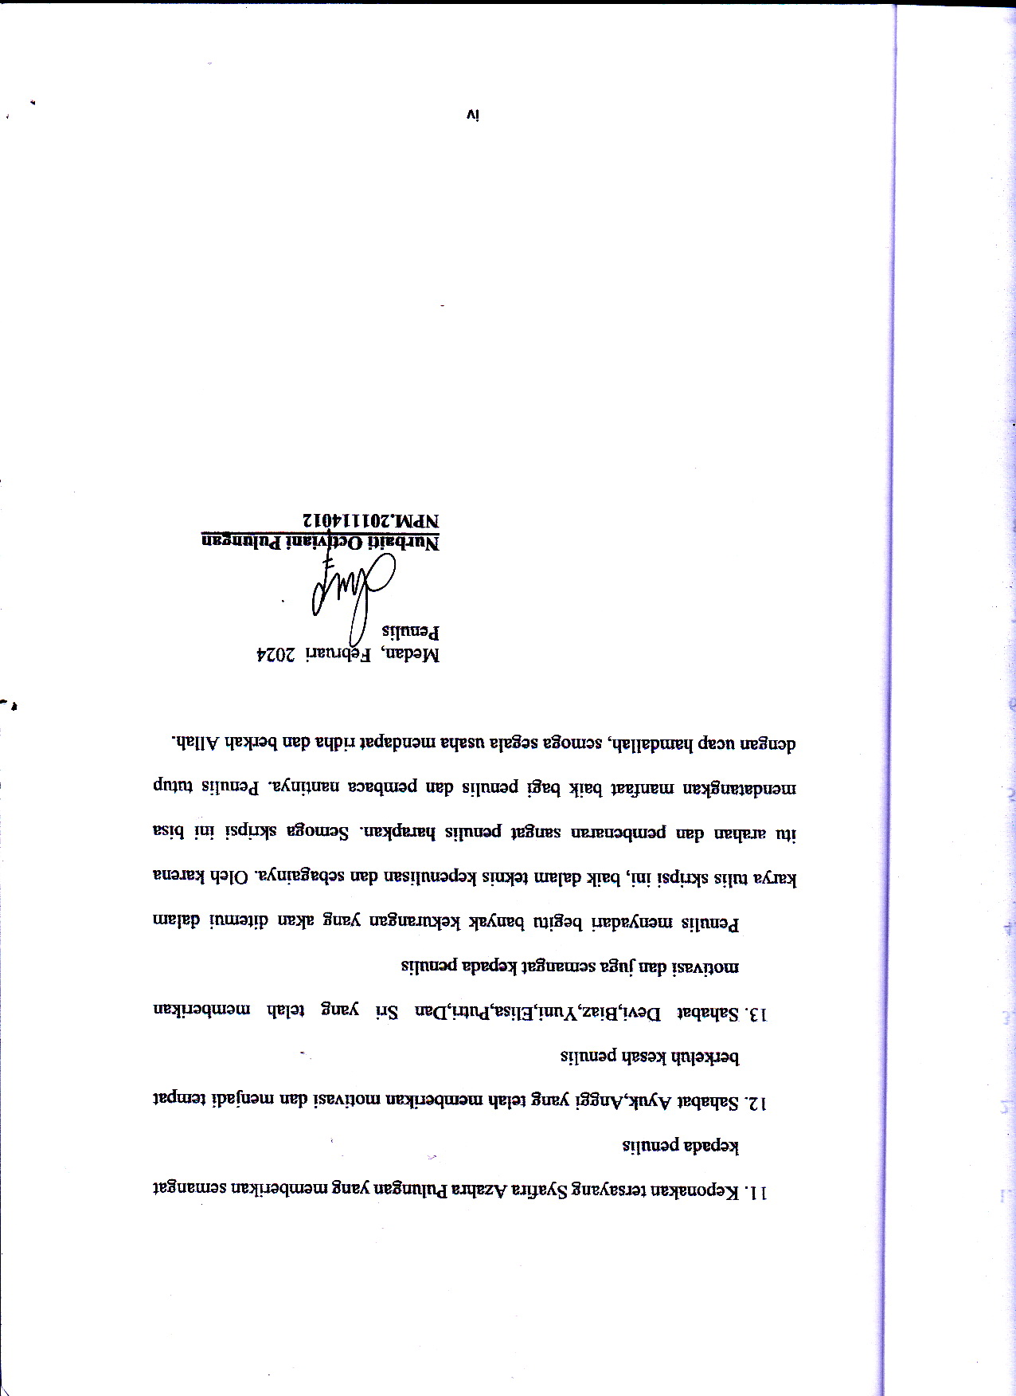

DAFTAR ISI

KATA PENGANTAR ii
DAFTAR ISI v
BAB I 1
PENDAHULUAN 1
  - Latar Belakang Masalah 1
  - Identifikasi masalah 7
  - Batasan masalah 8
  - Tujuan penelitian 8
  - Manfaat penelitian 9
  - Anggapan dasar 9
BAB II 10
TINJAUAN PUSTAKA 10
  - Kajian teori 10
    - Kemampuan pemahaman konsep 10
    - Pembelajaran Project Based Learning 13
    - Gaya Belajar 18
  - Penelitian Relevan 26
  - Kerangka Berfikir 28
BAB III 30
METODE PENELITIAN 30
  - Desain Penelitian 30
  - Partisipan dan Tempat Penelitian 30
  - Instrumen Penelitian 31
  - Pengumpulan Data 40
  - Analisis data 40
BAB IV 43
HASIL PENELITIAN DAN PEMBAHASAN 43
  - Hasil Penelitian 43
    - Deskripsi Lokasi Penelitian 43
    - Temuan Penelitian 46
    - Hasil Tes Dan Wawancara 48
BAB V 79
KESIMPULAN DAN SARAN 79
DAFTAR PUSTAKA 81
LAMPIRAN 85
DOKUMENTASI 160

DAFTAR TABEL

Table 2.1 Indikator Kemampuan Pemahaman Konsep 12

Tabel 3.1 Kisi – kisi instrumen gaya belajar 33
Tabel 3.2 Bobot Alternatif Jawaban Responden 34

Tabel 3.3 Kisi-kisi instrument tes 34

Tabel 4.1 Rincian Jadwal Penelitian 44

Tabel 4.2 Nama Dan Gaya Belajar Masing-Masing Siswa 45
Tabel 4.3 Kemampuan Pemahaman Konsep Berdasarkan Gaya
Belajar Siswa 75

Tabel 4.4. Temuan penelitian 76

DAFTAR GAMBAR
Gambar 1.1 Hasil Jawaban siswa 1 4
Gambar 1.2 Hasil jawaban siswa 2 5
Gambar 2.1 Kerangka Berfikir 29
Gambar 4.1. 43

DAFTAR LAMPIRAN
Lampiran 1 Angket Gaya Belajar Siswa 84
Lampiran 2 Kisi-kisi angket 87
Lampiran 3 Hasil angket siswa 88
Lampiran 4 Rubrik penskoran 90
Lampiran 5 Kisi-kisi soal tes Statistika 92
Lampiran 6 Kunci Jawaban 93
Lampiran 7 Lembar jawaban siswa auditori 97
Lampiran 8 Lembar jawaban siswa visual 101
Lampiran 9 Lembar jawaban siswa kinestetik 106
Lampiran 10 Silabus 110
Lampiran 11 Rpp 114
Lampiran 12 LKPD 136

